Aan  DSO Grondzaken  Ter attentie van  Hanneke Scholten | MEMO  Afzender  Jennifer van Kolck  Dienst  Stadsbeheer  Afdeling  Ingenieursbureau Den Haag  Doorkiesnummer  06 50 15 61 94  E-mailadres  Jennifer.vankolck@denhaag.nl
Datum
16 maart 2021

Onderwerp
Nulmeting

Het Norfolkterrein en ook de Houtrustweg wordt herontwikkeld. Zo is in het straatprofiel van de Houtrustweg een tramtracé geprojecteerd. Omdat nog niet duidelijk is wanneer het tramtracé gerealiseerd wordt, wordt in deze strook tijdelijke natuur ontwikkeld.

In deze strook zal geen onderhoud plaatsvinden. Hier wordt wel helmgras aangeplant, om zandverstuiving tegen te gaan.

In dit document is de nulmeting van de aanwezige natuur opgenomen. Besproken wordt welke natuurwaarden reeds aanwezig zijn in de strook en de directe omgeving.

In het hoofdstuk hieronder wordt het plangebied en het ontwerp besproken. In hoofdstuk 2 wordt de methode van de nulmeting besproken en in hoofdstuk 3 worden de resultaten van de nulmeting besproken. Bijlage A bevat een foto impressie van het plangebied.

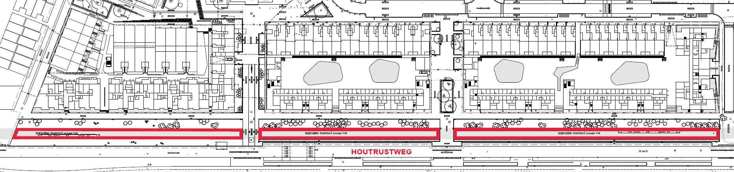
Figuur 1. Strook Tijdelijke natuur.

- Plangebied

Het plangebied ligt parallel aan de Houtrustweg, op het oude Norfolkterrein in Scheveningen. Tussen het Verversingskanaal en de wisselput is de Houtrustweg recentelijk heringericht. Hierbij de Houtrustweg. Aan de westzijde van de Houtrustweg ligt het duingebied Westduinpark. In de berm tussen de Houtrustweg en dit Natura 2000-gebied is duinzand aanwezig.

Het plangebied omvat een strook aan de oostzijde van de Houtrustweg. Deze strook is gereserveerd voor het toekomstige tramtracé, zie Figuur 1 en 2.
De strook bestaat uit duinzand en net aangeplant helmgras. Tussen de rijbaan van de Houtrustweg en de strook Tijdelijke natuur is een sierhaag aanwezig. Voor een impressie van het plangebied zie Bijlage A.

Op verschillende locaties in de strook Tijdelijke natuur zijn tijdelijke mussenhagen aanwezig. Zie Hoofdstuk 3 voor een nadere toelichting over deze tijdelijke mussenhagen.

Tussen de bebouwing en de strook Tijdelijke natuur is nog een groenstrook en een voetpad aanwezig. Deze groenstrook behoort niet tot de tijdelijke natuur. Deze groenstrook is ingeplant met grove en fijne sierheesters.

Zowel het voetpad als de Houtrustweg worden verlicht met behulp van lichtmasten. Een deel van de lichtmasten staan in de strook Tijdelijke natuur.

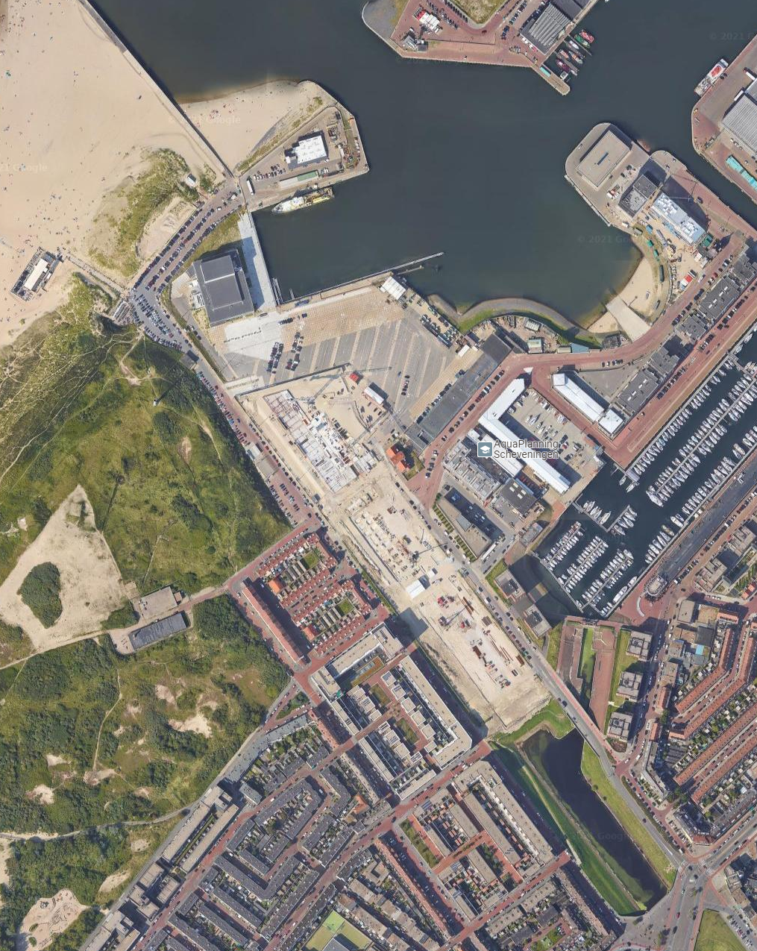
Figuur 2. Plangebied tijdelijke natuur Houtrustweg (rode omkadering)

- Methode
Er is een bureauonderzoek en een veldbezoek uitgevoerd. Voor het bureauonderzoek is gebruik gemaakt van vrij beschikbare informatie, zoals verspreidingsgegevens van de Nationale Databank Flora en Fauna (NDFF) van de afgelopen tien jaar (2010 – 2020). Daarnaast is gebruik gemaakt van de volgende bronnen:
- Portaal natuur en milieu, gemeente Den Haag;
- Vogelbescherming.nl
- Zoogdiervereniging.nl
- RAVON.nl
- Notitie Zeehavennatuur, AVN 2019.
- Handreiking natuurinclusief bouwen Noordelijke havenhoofd, AVN 2021.
- Soortmanagementplan Huismus Scheveningen Haven, Regelink, 2016.

Het veldbezoek is uitgevoerd op 29-01- 2020, 13:00uur door ir. Jennifer van Kolck, ecoloog van Ingenieursbureau Den Haag. De omstandigheden tijdens het veldbezoek waren 9 °C, 5 Bft, droog en volledig bewolkt.

Het veldonderzoek bestond uit het uitvoeren van een habitatgeschiktheidsbeoordeling. Dit is een veldonderzoek waarbij op basis van de uitkomsten van het bureauonderzoek en de fysieke kenmerken van het plangebied een indicatie wordt gegeven van het mogelijk voorkomen van beschermde plant- en diersoorten. Tijdens het veldbezoek is globaal geïnventariseerd of en welke soorten (mogelijk) in en om het gebied aanwezig zijn. Hierbij is aandacht besteed aan alle relevante soortgroepen en beoordeeld of mogelijke standplaatsen, verblijfplaatsen, voortplantingsplaatsen of leefgebieden binnen of in de directe omgeving van het ingreepgebied (kunnen) worden aangetast bij ontwikkelingen.

- Aanwezige natuur
In onderstaande tabel is per soortgroep weergegeven of en zo ja, welke beschermde soorten mogelijk voorkomen binnen het plangebied, op basis van zowel het bureauonderzoek als veldbezoek.

Soortgroep | Aanwezigheid soorten/ geschiktheid habitat | Conclusie
Flora | Bureauonderzoek:  Binnen het plangebied zijn geen strikt beschermde soorten bekend (NDFF). In de directe omgeving van het plangebied komt de bokkenorchis, muurvaren en steenbreekvaren voor (portaal natuur en milieu).  De Rode lijstsoorten blauwe zeedistel en zeewolfsmelk komen ook in de directe omgeving van het plangebied voor. | De aanwezigheid van strikt beschermde flora is uitgesloten.
Veldbezoek:
Het plangebied is recent ingericht met duinzand en helmgras. Andere (bijzondere) soorten hebben nog geen kans gehad zich hier te vestigen.

Het duinzand biedt kansen voor de bokkenorchis, zeewolfsmelk en blauwe zeedistel om zich hier te vestigen.
Broedvogels in het broedseizoen beschermd | Bureauonderzoek:  In de directe omgeving van het plangebied zijn waarnemingen bekend van: aalscholver, bonte strandloper, blauwe reiger, dodaars, drieteenstrandloper, grote mantelmeeuw, houtduif, grote burgemeester, kauw, kleine mantelmeeuw, kneu, kokmeeuw, kuifaalscholver, meerkoet, grasmus, heggemus nijlgans, oeverpieper, roodborsttapuit, roodkeelduiker, scholekster, spreeuw, visdief waterhoen, witte kwikstaart, zilvermeeuw (NDFF). | De aanwezigheid van broedvogels in het broedseizoen beschermd is uitgesloten.
Veldbezoek:
Tijdens het veldbezoek zijn waarnemingen gedaan van de zilvermeeuw.
Binnen het plangebied zijn geen bomen of water aanwezig. De aanwezigheid van boom broedende soorten en/of watervogels is daarom uitgesloten.

De aanwezige struiken (sierhaag) en lagere beplating is recent aangeplant en hierdoor erg jong. Deze beplanting biedt geen geschikt habitat voor struweel broedende soorten om tot broeden te komen.

Doordat de strook Tijdelijke natuur tussen de drukke Houtrustweg en een voetpad ligt, is veel verstoring in de strook aanwezig. Hierdoor is het uitgesloten dat grondbroeders in de strook Tijdelijke natuur tot broeden komen.
Broedvogels met jaarrond beschermd nest | Bureauonderzoek:  In de directe omgeving van het plangebied zijn waarnemingen bekend van grote gele kwikstaart en slechtvalk (NDFF). Deze soorten hebben een jaarrond beschermd nest.  Daarnaast zijn waarnemingen bekend van kauw, ijsvogel, ekster, torenvalk, zwarte roodstaart en zwarte kraai (NDFF). Deze soorten vallen onder “categorie 5” soorten. Dit zijn soorten die vaak terugkeren naar de plaats waar zij het jaar daarvoor hebben gebroed of de directe omgeving daarvan. Maar deze vogels beschikken wel over voldoende flexibiliteit om, als de broedplaats verloren is gegaan, zich elders te vestigen. Deze nesten zijn buiten het broedseizoen niet beschermd, tenzij zwaarwegende feiten of ecologische omstandigheden dat rechtvaardigen.  In het Natura 2000-gebied Westduinpark & Wapendal zijn twee nestkasten van de torenvalk aanwezig.  Met name rondom het Verversingskanaal zijn waarnemingen van de ijsvogel bekend.  In de directe omgeving van het plangebied zijn verschillende huismuskolonies bekend o.a. in de Sluiswachterswoning en in Duindorp (zie Figuur 3). De groenstrook langs de Houtrustweg (de strook naast de Tijdelijke natuur-strook) is aangewezen als essentieel foerageergebied.  Voor de huismuskolonie rondom de Sluiswachterswoning en het foerageergebied langs de Houtrustweg zijn verschillende onderzoeken en mitigerende maatregelen uitgevoerd (bron: Soortenmanagementplan Huismus Scheveningen Haven).  Zo was de westzijde van de Houtrustweg een haag aanwezig, welke door de huismus gebruikt werd als foerageergebied. Voor de herinrichting van de Houtrustweg is deze haag verwijderd. Als mitigerend maatregel is in de strook Tijdelijke natuur een tijdelijke mussenhaag geplaatst. Deze mussenhaag wordt, na afronding van alle werkzaamheden aan de Houtrustweg, in de groenstrook naast de Tijdelijke natuur-strook geplaatst. Deze groenstrook wordt ook huismus-vriendelijk ingericht met wilde liguster en inheemse kruidenmengsel. Zie Bijlage B voor de permanente inrichting in de groenstrook en de locatie van de tijdelijke mussenhaag.  Daarnaast zijn onderstaande maatregelen voor de huismus getroffen, in het kader van de ontwikkelingen op het Norfolkterrein:  - Plaatsen nestkasten in de woonblokken tussen de Houtrustweg en Kranenburgweg  - Plaatsen hedratoren en beplanting in de groenstrook naast de Sluiswachterswoning | De aanwezigheid van de huismus is vastgesteld. De strook Tijdelijke natuur wordt gebruikt als foerageergebied.  De aanwezigheid van andere jaarrond beschermde nesten kan worden uitgesloten.
Veldonderzoek:
Tijdens het veldbezoek zijn rond de Sluiswachterswoning en de Houtrustweg huismussen waargenomen. In de nieuwe woningen aan de Houtrustweg zijn huismusverblijfplaatsen ingemetseld. De huismussen zijn foeragerend waargenomen in de groenvakken rondom de Sluiswachterswoning en in de tijdelijke mussenhagen langs de Houtrustweg. Met name de aanwezige bruidssluier naast de Sluiswachterswoning is belangrijk foerageergebied voor de huismus. De aanwezigheid van huismussen binnen het plangebied is daarmee vastgesteld.

Geschikt broedbiotoop voor de ijsvogel (niet beschoeide oevers en langzaam stromende beken), grote gele kwikstaart (nabij stromend water of nissen onder bruggen) en torenvalk en slechtvalk (hoge (flat)gebouwen) is niet aanwezig. In het projectgebied (en de directe omgeving) zijn geen bomen aanwezig. De aanwezigheid van jaarrond beschermde nesten van boom broedende soorten is uitgesloten.

De zwarte roodstaart is een vogel die de voorkeur geeft voor zonnig, droog en open terrein met korte vegetatie. Hij mijdt natte gebieden en gebieden met dichte en hoge gewassen. Vooral op bouwterreinen en industrieterreinen komt de zwarte roodstaart tot broeden. Hij is weinig kieskeurig in broedgelegenheid; een spleet, kier of ventilatiekanaal kan al als broedplaats dienen. Deze zijn afwezig in de strook Tijdelijke natuur.
Zeezoogdieren | Bureauonderzoek:  In de directe omgeving van plangebied zijn waarnemingen bekend van bruinvis, gewone zeehond en grijze zeehond (NDFF). | De aanwezigheid van zeezoogdieren is uitgesloten.
Veldonderzoek:
Binnen het plangebied is geen water aanwezig. Het plangebied grenst wel aan de Noordzee, Scheveningse Haven en het Verversingskanaal.
Grondgebonden zoogdieren | Bureauonderzoek:  In de directe omgeving van het plangebied zijn waarnemingen bekend van konijn en vos (NDFF). | De aanwezigheid van grondgebonden zoogdieren is uitgesloten.
Veldonderzoek:
Het duingebied langs de Houtrustweg biedt geschikt habitat voor konijn en vos.
De strook Tijdelijke natuur ligt tussen de Houtrustweg en een voetpad in. Hierdoor wordt de strook zeer verstoord en biedt hierdoor geen geschikt habitat voor konijn en/of vos.
Vleermuizen | Bureauonderzoek:  In de directe omgeving van het plangebied zijn waarnemingen van gewone dwergvleermuis, laatvlieger, rosse vleermuis, ruige dwergvleermuis en watervleermuis bekend (NDFF). Ook zijn verschillende paarterritoria van gewone dwergvleermuis in de directe omgeving van het plangebied bekend (zie Figuur 4).  Het Verversingskanaal en de Bosjes van Poot worden door vleermuizen gebruikt als foerageergebied (zie Figuur 5) | De aanwezigheid van vleermuizen is uitgesloten.
Veldbezoek:
Binnen het plangebied zijn geen bomen aanwezig, waardoor verblijfplaatsen voor boom bewonende vleermuizen is uitgesloten.

Het duingebied langs de Houtrustweg biedt geschikt habitat om als foerageergebied en/of vliegroute te dienen, door het ontbreken van verlichting in de duinen.

In de groenstrook en strook Tijdelijke natuur langs de Houtrustweg zijn lichtmachten aanwezig. Hierdoor is het onwaarschijnlijk dat vleermuizen deze groenstrook gebruiken als foerageergebied en/of vliegroute.
Amfibieën | Bureauonderzoek:  In de directe omgeving zijn waarnemingen bekend van de gewone pad (NDFF). De dichtstbijzijnde waarneming van de rugstreeppad is in het Natura 2000-gebied Westduinpark & Wapendal, op circa 600m van het plangebied (NDFF, waarneming uit 2016). Meer recente waarnemingen bevinden zich op  grotere afstanden (> 2km). | De aanwezigheid van (beschermde) amfibieën is uitgesloten.
Veldbezoek:
Binnen het plangebied zijn geen poelen en of beken aanwezig die geschikt habitat voor amfibieën kunnen vormen.

Het Verversingskanaal en/of de duinen van het Westduinpark & Wapendal bieden wel geschikt habitat voor amfibieën. Vanuit deze gebieden kunnen amfibieën sporadisch het plangebied betreden. Bijvoorbeeld om zich, in de winter, in te graven in de duinen en/of aanwezige zandhopen.

De aanwezigheid van de rugstreeppad wordt binnen het plangebied niet verwacht. De dichtstbijzijnde waarneming ligt op circa 600m afstand. Het foerageergebied bevindt zich tot circa 500 meter in de omgeving van de plekken waar ze zich overdag bevinden (Kennisdocument rugstreeppad, BIJ12 2017). Binnen het Natura 2000-gebied Westduinpark & Wapendal is zeer geschikt habitat voor de rugstreeppad aanwezig. Binnen het plangebied ontbreekt geschikt voortplantingswater. De aanwezigheid van de rugstreeppad is daarmee niet aannemelijk. Er is geen sprake van essentieel leefgebied in het projectgebied.
Reptielen | Bureauonderzoek:  In het Natura 2000-gebied Westduinpark & Wapendal zijn waarnemingen bekend van de zandhagedis (NDFF). | De aanwezigheid van de zandhagedis is uitgesloten.
Veldbezoek:
Zandhagedissen komen voor op droge heideterreinen, open vlakten in bossen, bosranden, wegbermen en spoordijken. In de kalkrijke duinen komen de meeste zandhagedissen voor in het open duinstruweel (BIJ12, 2017b). De aanwezigheid van voldoende zonnige plekken om op te kunnen warmen is een belangrijk vereiste voor het leefgebied van de zandhagedis. De dieren hebben een duidelijke voorkeur voor warme, beschutte plekken met een zuidelijke expositie. De optimale habitat is een mozaïek van rijk gestructureerde dwergstruikvegetatie, afgewisseld met hogere grassen, ‘kale’ grond en binnen 10 meter lekken met open zand waar de eieren gelegd kunnen worden. Een gevarieerde en in hoogte afwisselende vegetatie is van groot belang.
Het plangebied bestaat voornamelijk uit kaal zand met helmgras en biedt daarmee geen geschikt habitat voor de zandhagedis.

Daarnaast ligt de drukke Houtrustweg tussen het duingebied Westduinpark en het plangebied. Het is onwaarschijnlijk dat de zandhagedis de Houtrustweg kan oversteken en de strook Tijdelijke natuur kan bereiken.

Vissen | Bureauonderzoek:  In de directe omgeving van het plangebied zijn waarnemingen bekend van bot, brakwatergrondel, bodemgrondel, driedoornige stekelbaars, Europese aal, haring, trompetterzeenaald, zeebaars en stekelrog (NDFF). | De aanwezigheid van strikt beschermde vissen is uitgesloten.
Veldbezoek:
In het plangebied is geen water aanwezig.
Overige soorten | Bureauonderzoek:  In de directe omgeving van het plangebied zijn waarnemingen bekend van de grote vos (NDFF). | De aanwezigheid van de grote vos is uitgesloten
 | Het habitat van de grote vos bestaat uit vochtige, open bossen, bosranden, boomgaarden en andere plekken met grote vrijstaande bomen. De waardplant van de grote vos is voornamelijk iep, maar ook zoete kers en sommige wilgensoorten. De grote vos is een zeldzame vlinder. Hij wordt echter de laatste tijd vaker gezien. Voortplanting is nog niet vastgesteld, maar het lijkt erop dat ze zich weer kunnen vestigen in ons land (vlinderstichting.nl). In het plangebied ontbreekt geschikt biotoop voor de grote vos. Aanwezigheid van de grote vos in het plangebied is worden uitgesloten.

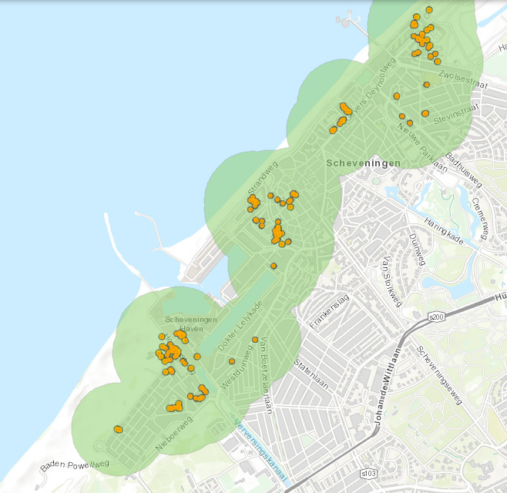
Figuur 3. Huismusterritoria in Scheveningen. (Bron: Portaal Natuur en Milieu)
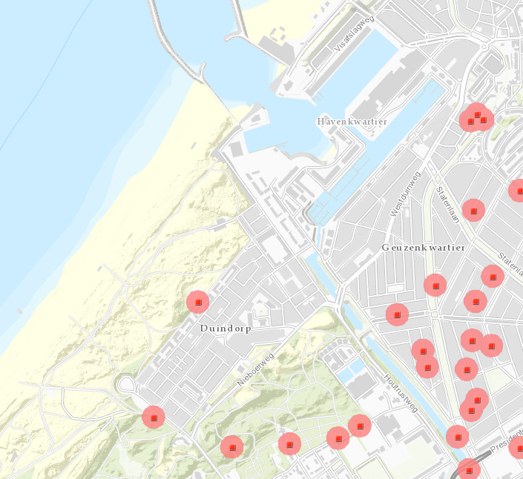
Figuur 4. Paarterritoria gewone dwergvleermuis (bron: Portaal Natuur en Milieu)

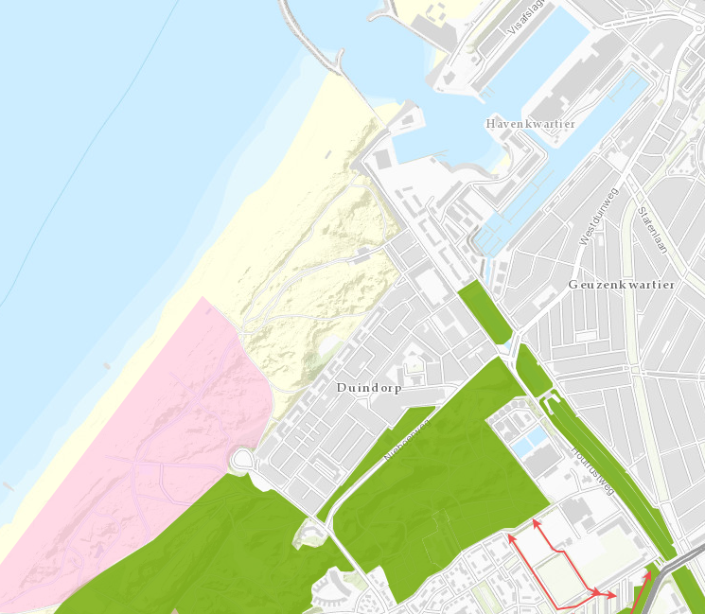
Figuur 5. Vleermuisgebieden rondom het plangebied. Roze: winterverblijfplaatsen. Groen: Foerageergebied vleermuizen. Rode pijlen: Vliegroutes gewone dwergvleermuis. (Bron: Portaal Natuur en Milieu)

- Conclusie

Het plangebied bestaat uit helmgras en duinzand. In de strook Tijdelijke natuur zijn enkele tijdelijke mussenhagen aanwezig. Op basis van deze nulmeting is de aanwezigheid van de huismus vastgesteld. De huismus gebruiken de strook Tijdelijke natuur en de mussenhagen als foerageergebied.

Binnen het plangebied zijn geen andere (beschermde) soorten aanwezig.

Bijlage A. Foto impressie plangebied
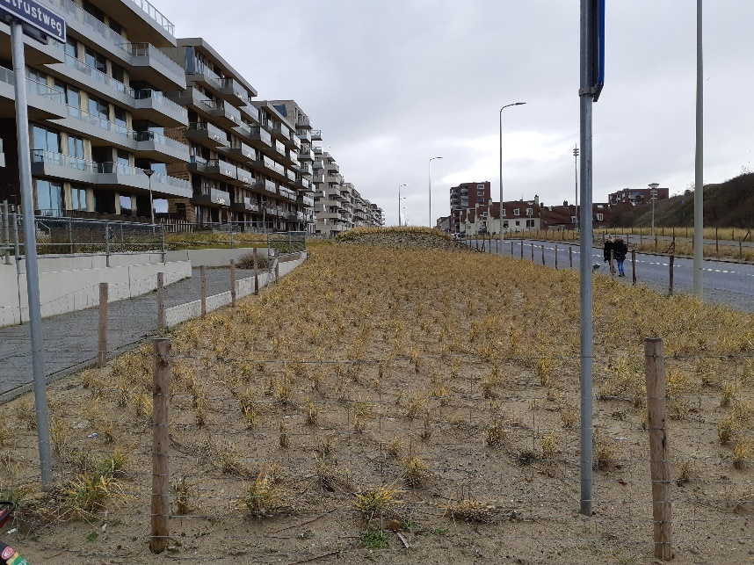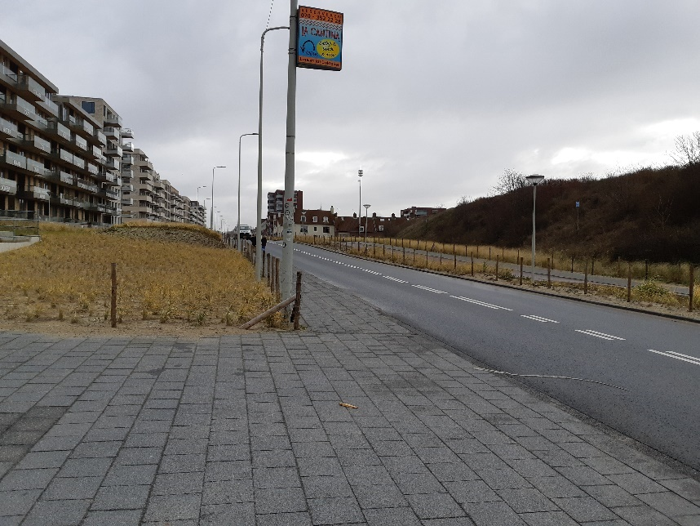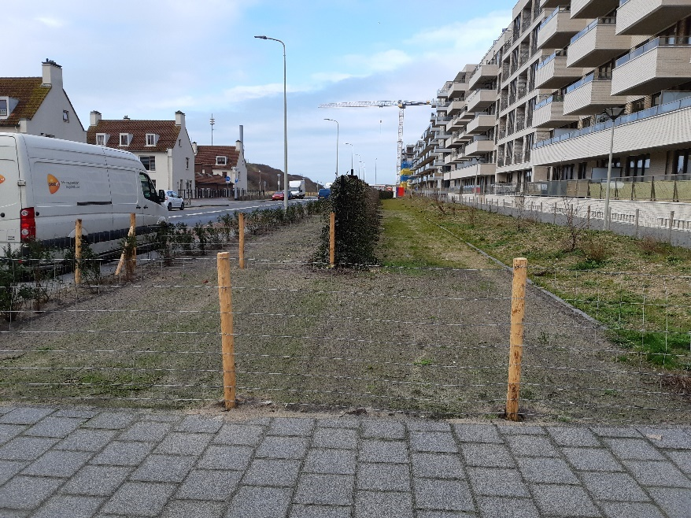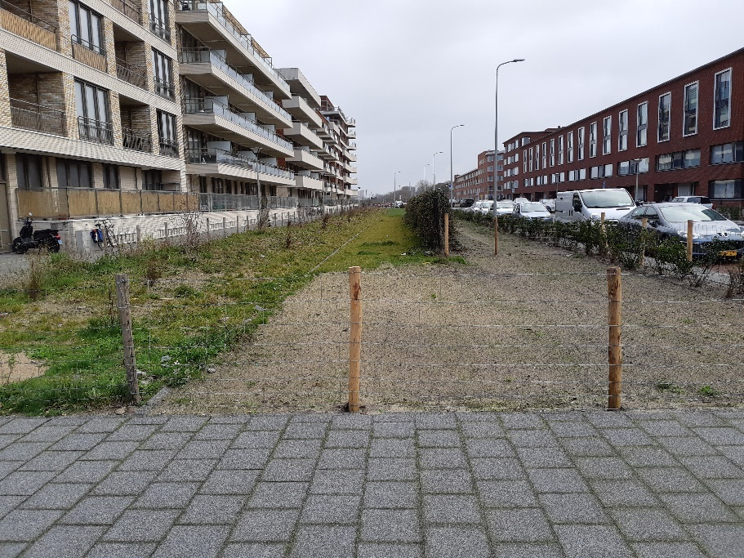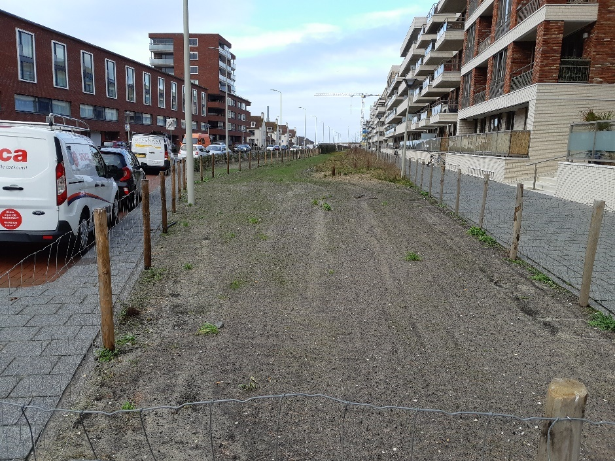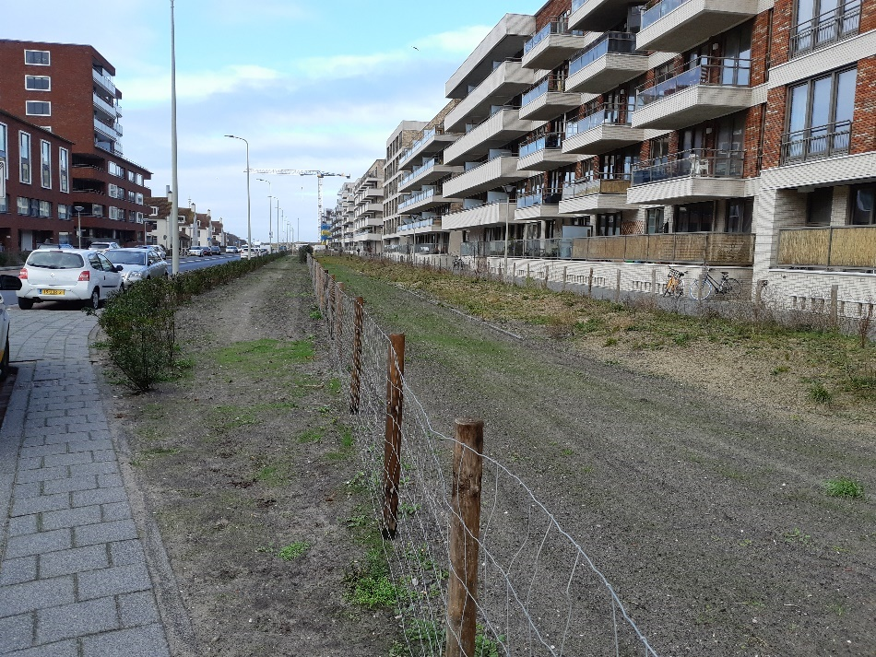

Bijlage B. Locaties huismussenhaag langs de Houtrustweg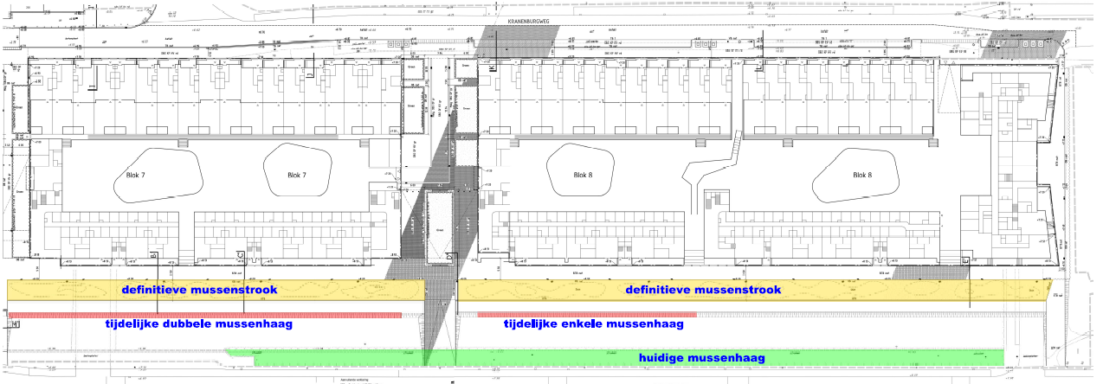
Figuur 3. Locatie tijdelijke mussenhaag en definitieve mussenstrook

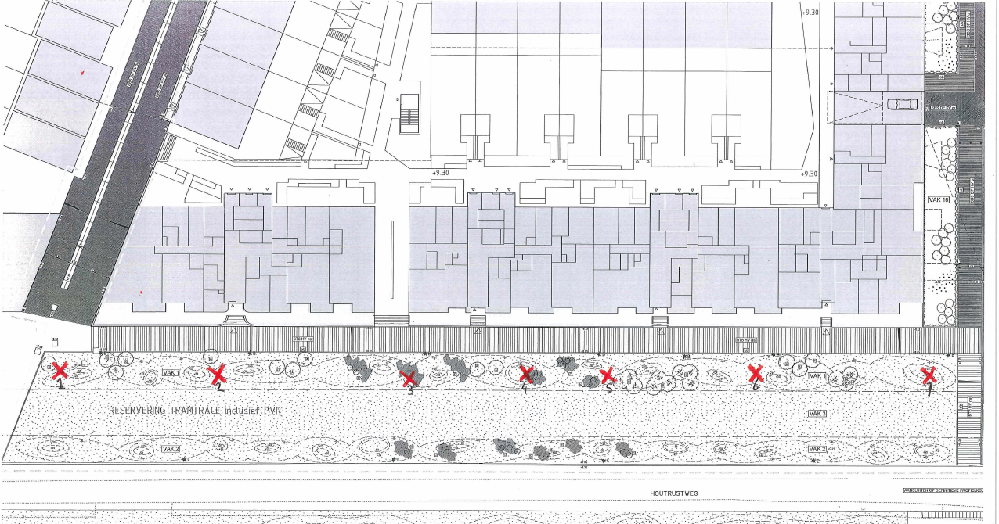
Figuur 4. Locatie hedratorens in de definitieve mussenstrook (deel 1)

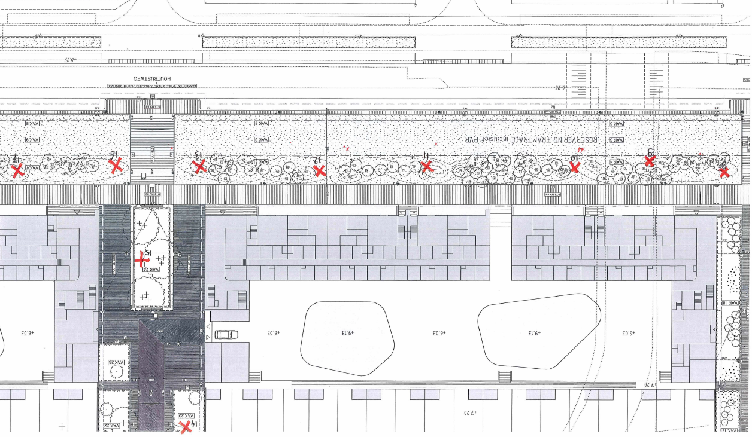
Figuur 5 Locatie hedratorens in de definitieve mussenstrook (deel 2)
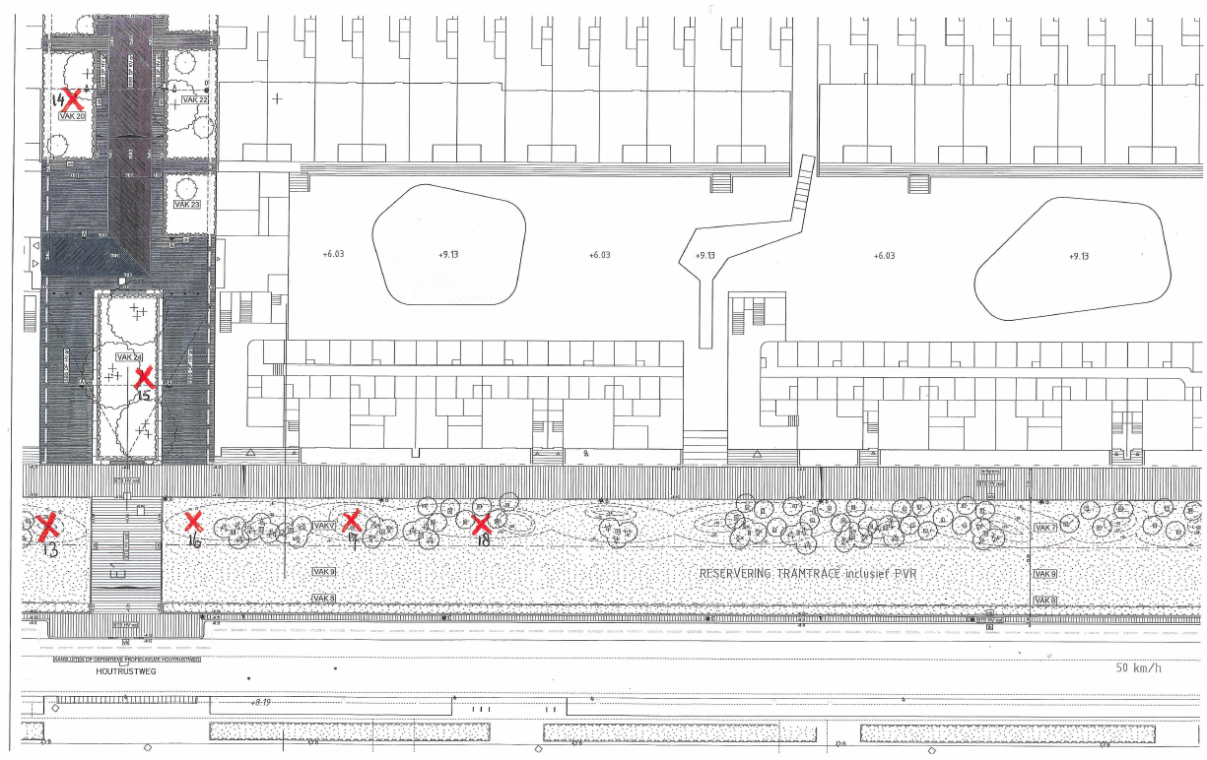
Figuur 6 Locatie hedratorens in de definitieve mussenstrook (deel 3)

